Chapitre 2 : Quelle action publique pour l’environnement ? (2/2)

2) Les instruments économiques sont-ils efficaces pour faire face aux externalités négatives sur l’environnement ?

*Rappelons qu'un effet externe (ou externalité) désigne une situation dans laquelle l'acte [...] de production d'un agent influe positivement ou négativement sur l'utilité d'un autre agent, sans que cette interaction ne transite par le marché, c'est-à-dire par le mécanisme des prix. [...] En cas d’externalités positives provoquées, pas de récompense (prime), et en cas d’externalités négatives, pas de dédommagement pour celui qui subit un préjudice (pollution). Une situation optimale pour la société n’est alors pas atteinte. Nous sommes bien en présence d’une forme de défaillance de marché qui appelle l’intervention des pouvoirs publics.*

A) Intérêt et limites de la réglementation

**Réglementation** (de l’environnement) : Ensemble des normes édictées par les pouvoirs publics et devant être respectées par les agents économiques.

Il existe différents types de normes : interdire certains produits, norme de qualité de certains produits, norme de procédé de production, fixer des seuils de pollution à ne pas dépasser.

Exemples :

…………………………………………………………………………………………………………………………………………………………….

…………………………………………………………………………………………………………………………………………………………….

…………………………………………………………………………………………………………………………………………………………….

…………………………………………………………………………………………………………………………………………………………….

La réglementation est-elle efficace ?

…………………………………………………………………………………………………………………………………………………………….

…………………………………………………………………………………………………………………………………………………………….

…………………………………………………………………………………………………………………………………………………………….

…………………………………………………………………………………………………………………………………………………………….

…………………………………………………………………………………………………………………………………………………………….

…………………………………………………………………………………………………………………………………………………………….

…………………………………………………………………………………………………………………………………………………………….

…………………………………………………………………………………………………………………………………………………………….

…………………………………………………………………………………………………………………………………………………………….

…………………………………………………………………………………………………………………………………………………………….

…………………………………………………………………………………………………………………………………………………………….

…………………………………………………………………………………………………………………………………………………………….

Lorsqu’on parle du changement climatique, on cite en permanence la tonne de CO2 émise par nos diverses activités. Cette unité de mesure adoptée mondialement comme unité de référence des plans climats. Le CO2 est le principal gaz à effet de serre. Gaz invisible, incolore et inodore, il a comme tous les autres gaz une masse : 1,964 g/litre, soit 1,964 kg/m3. On sait qu’un Français émet en moyenne 12 tonnes d’équivalent CO2 par an. Or pour éviter que l’augmentation des températures ne dépasse les 2°C d’ici 2050, chaque habitant de la planète ne devrait pas émettre plus de 2,1 tonnes de CO2 ! A l’origine de ces émissions : nos déplacements, le chauffage, l’eau chaude et l’électricité. Les émissions de CO2 ne sont pas liées qu’aux activités industrielles mais aussi à nos activités quotidiennes et donc à notre style de vie. 1 tonne de CO2 correspond à :

1 aller-retour Paris-New York en avion, 190 allers-retours Paris-Bordeaux en train, 4.700 kilos de pommes de terre, 1.200 kilos de pain, 250 kilos de viande bovin, 1 an de chauffage au gaz pour un 3 pièces à Paris, …

En gros, plus une personne consomme plus elle émet de CO2.

B) Intérêt et limites de la taxation et des subventions à l’innovation verte

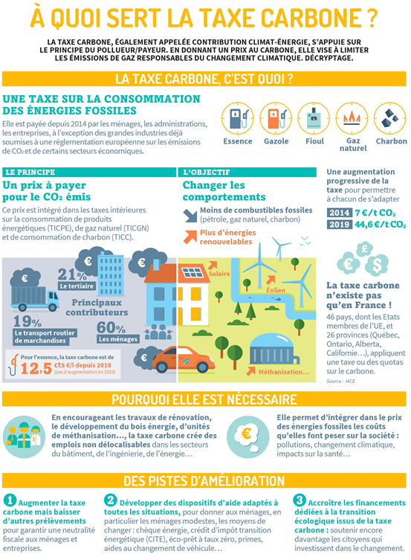Document 1 :

1. Définir – Qu’est-ce que la taxe carbone ? Quel est son niveau en France aujourd’hui ?

2. Expliquer – Par quel mécanisme économique la taxe carbone vise-t-elle à protéger l’environnement ?

3. Justifier – Pourquoi peut-on dire qu’une taxe carbone permet « d’internaliser l’externalité produite par l’agent pollueur » ?

4. Expliquer – Quelles peuvent être les limites de la taxe carbone ?

La **taxation** correspond au principe du pollueur payeur, visant à internaliser les externalités négatives des agents économiques, en leur faisant individuellement supporter le coût social de leur activité néfaste.

……………………………………………………………………………………………………………………………………………………………..

……………………………………………………………………………………………………………………………………………………………..

……………………………………………………………………………………………………………………………………………………………..

……………………………………………………………………………………………………………………………………………………………..

……………………………………………………………………………………………………………………………………………………………..

……………………………………………………………………………………………………………………………………………………………..

……………………………………………………………………………………………………………………………………………………………..

……………………………………………………………………………………………………………………………………………………………..

……………………………………………………………………………………………………………………………………………………………..

……………………………………………………………………………………………………………………………………………………………..

……………………………………………………………………………………………………………………………………………………………..

……………………………………………………………………………………………………………………………………………………………..

……………………………………………………………………………………………………………………………………………………………..

……………………………………………………………………………………………………………………………………………………………..

……………………………………………………………………………………………………………………………………………………………..

……………………………………………………………………………………………………………………………………………………………..

Document 2 : Des subventions pour accompagner les taxes :

*Questions :*

*1) Qu’est-ce qu’une subvention aux équipements vert ? Donner des exemples.*

*2) Quelles sont les avantages et les limites d’une subvention pour lutter contre le changement climatique ?*

……………………………………………………………………………………………………………………………………………………………..

……………………………………………………………………………………………………………………………………………………………..

……………………………………………………………………………………………………………………………………………………………..

……………………………………………………………………………………………………………………………………………………………..

……………………………………………………………………………………………………………………………………………………………..

……………………………………………………………………………………………………………………………………………………………..

……………………………………………………………………………………………………………………………………………………………..

……………………………………………………………………………………………………………………………………………………………..

……………………………………………………………………………………………………………………………………………………………..

……………………………………………………………………………………………………………………………………………………………..

……………………………………………………………………………………………………………………………………………………………..

……………………………………………………………………………………………………………………………………………………………..

……………………………………………………………………………………………………………………………………………………………..

……………………………………………………………………………………………………………………………………………………………..

C) Intérêt et limites des marchés des quotas d’émission *(doc 3 p 33)*

……………………………………………………………………………………………………………………………………………………………..

……………………………………………………………………………………………………………………………………………………………..

……………………………………………………………………………………………………………………………………………………………..

……………………………………………………………………………………………………………………………………………………………..

……………………………………………………………………………………………………………………………………………………………..

……………………………………………………………………………………………………………………………………………………………..

……………………………………………………………………………………………………………………………………………………………..

……………………………………………………………………………………………………………………………………………………………..

……………………………………………………………………………………………………………………………………………………………..

……………………………………………………………………………………………………………………………………………………………..

……………………………………………………………………………………………………………………………………………………………..

……………………………………………………………………………………………………………………………………………………………..

……………………………………………………………………………………………………………………………………………………………..

……………………………………………………………………………………………………………………………………………………………..

……………………………………………………………………………………………………………………………………………………………..

……………………………………………………………………………………………………………………………………………………………..

……………………………………………………………………………………………………………………………………………………………..

Conclusion :



Exemples de sujets de bac :

EC1 – Mobilisation de connaissances :

Montrez que différents acteurs participent la mise à l’agenda des questions environnementales.

Présentez deux limites de la réglementation [ou du marché des quotas ou de la taxation, ou de la subvention] comme instrument de préservation de l’environnement.

Montrez que mise en œuvre des instruments dont disposent les pouvoirs publics pour préserver l’environnement peut se heurter à des dysfonctionnements de l’action publique

EC3 – Raisonnement appuyé sur un dossier documentaire :

Montrez comment les pouvoirs publics peuvent faire face aux externalités négatives sur l’environnement.

Dissertation :

Les instruments économiques dont disposent les pouvoirs publics sont-ils efficaces pour faire face aux externalités négatives sur l’environnement ?